|  |  |
| --- | --- |
| KAYIT FORMU | |
|  | | | | |
| ADI – SOYADI: | |  | | **UNVAN:** |
| ÇALIŞTIĞI KURUM | |  | | **BRANŞ:** |
|  | | | | |
| GSM: |  | | **E-posta:** | |

Türkiye Diyabet Vakfı tarafından gerçekleştirilecek olan **“2. DOĞU AKDENİZ DİYABET AKADEMİSİ”** organizasyonu **07 Mart 2020** tarihinde **Çukurova Üniversitesi Tıp Fakültesi Dekanlığında** yapılacaktır.

Kayıt formunu gönderip kayıt yaptıran tüm katılımcılara onay mesajı sonrası kayıt konfirmasyon yazısı iletilecektir.

07 Mart 2020, Cumartesi günü katılım, katılım sertifikası, 2 Kahve ikramı ve öğle yemeği dahildir.

Kayıt formunuzu [kadircaglar@consensustourism.com](mailto:kadircaglar@consensustourism.com) mail adresine mail ortamında iletmenizi rica ederiz.

**BİLİMSEL SEKRETERYA ORGANİZASYON SEKRETARYASI**

**http://www.obezitekongresi.org/images/consensus.png**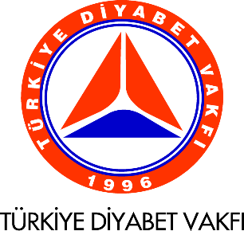

**Türkiye Diyabet Vakfı Genel Merkezi Consensus Kongre & Organizasyon Servisleri**

Adres: Abide-i Hürriyet Cad. Merkez Gayrettepe Mah. Yıldız Posta Cad. Şişik Apt. Mah. No:64/66 Şişli – İstanbul B Blok No:46 K: 11 D: 24 / Gayrettepe / Beşiktaş - İstanbul

Tel: 0212 296 05 04 / 0212 296 85 50 Tel: 0 212 280 66 11

www.turkdiab.org E-mail : [kadircaglar@consensustourism.com](mailto:kadircaglar@consensustourism.com)